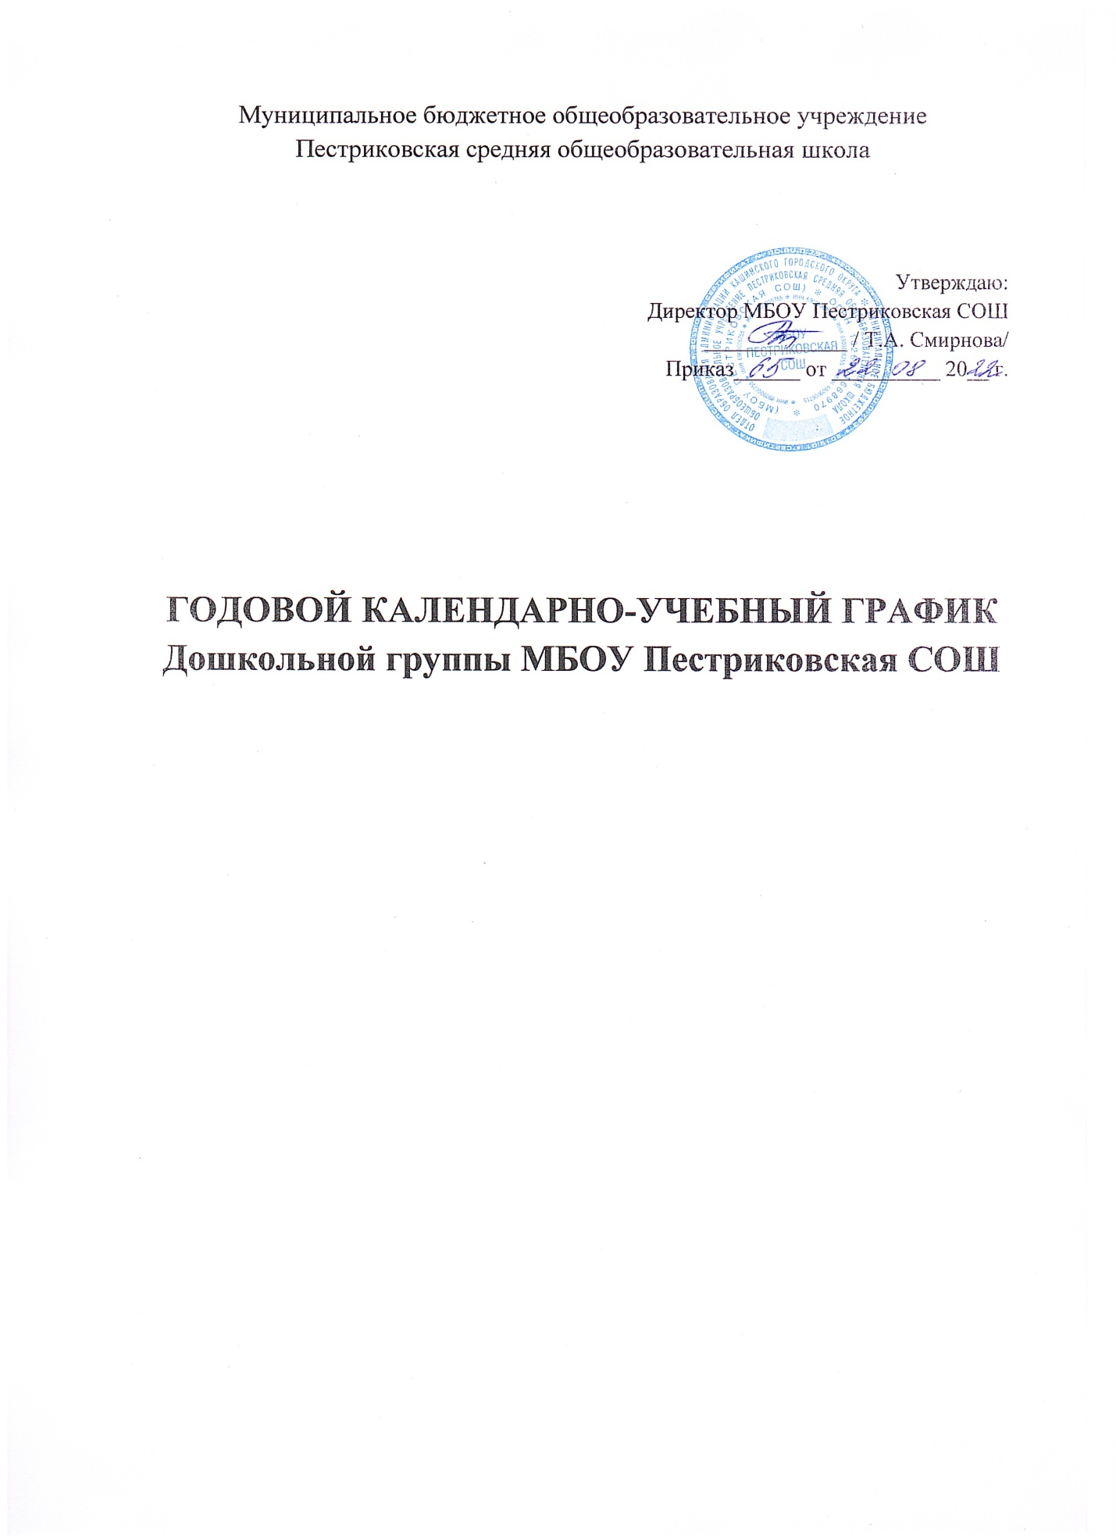

Планирование образовательной деятельности

Начало учебного года | 01.09.2022
Окончание учебного года | 31.05.2023
Продолжительность учебного года | 36 недель
Продолжительность учебной недели | 5 дней (понедельник – пятница)
Летний оздоровительный период | С 01.06.2023 по 31.08.2023
Выпуск детей в школу | 31.05.2023
Периодичность проведения групповых родительских собраний | 1 собрание – сентябрь  - собрание – январь-февраль  - собрание – апрель-май
Праздничные и выходные дни | В соответствии с производственным календарём на 2022-2023 учебный год

При организации воспитательно-образовательного процесса необходимо обеспечить единство воспитательных, развивающих и обучающих целей и задач, при этом следует решать поставленные цели и задачи, избегая перегрузки детей, на необходимом и достаточном материале, максимально приближаясь к разумному «минимуму». Построение образовательного процесса на комплексно-тематическом принципе с учётом интеграции образовательных областей даёт возможность достичь этой цели.
Построение всего образовательного процесса вокруг одной центральной темы даёт большие возможности для развития детей. Темы помогают организовать информацию оптимальным способом.
Выделение основной темы периода не означает, что абсолютно вся деятельность детей должна быть посвящена этой теме. Цель введения основной темы периода – интегрировать образовательную деятельность и избежать неоправданного дробления детской деятельности по образовательным областям.
Образовательная работа в летний оздоровительный период планируется в соответствии с Планом работы на летний оздоровительный период дошкольной группы МБОУ Пестриковская СОШ .В летний оздоровительный период проводится образовательная деятельность только художественно-эстетического и физкультурно-оздоровительного направлений (музыкальная, спортивная, изобразительная).

Комплексно-тематическое планирование работы
Период
 | 1 подгруппа  ( 2-3 года) | 2подгруппа  ( 4--5 лет) | 3подгруппа  ( 5-6 лет)
1-ая нед. сентября | Здравствуй, Детский сад! | Здравствуй, Детский сад! | Здравствуй, Детский сад!
2-3 нед. сентября | Осень в саду и огороде | Осень в саду и огороде | Осень в саду и огороде
4-ая нед. сентября | Осень. Мир растений | Осень. Мир растений | Осень. Мир растений
1-ая нед. октября | Осень. Мир птиц | Осень. Мир птиц | Осень. Мир птиц
2-ая нед. октября | Осень. Мир животных | Осень. Мир животных | Осень. Мир животных
3-я нед. октября | Я и моя семья | Я и моя семья | Я и моя семья
4-ая нед. октября | Мой дом. Мебель | Мой дом. Мебель | Мой дом. Мебель
1-ая нед. ноября | Народная игрушка | Народная игрушка | Народная игрушка
2-3 нед. ноября | Профессии. Транспорт | Профессии. Транспорт | Профессии. Транспорт
4-ая нед. ноября | Одежда. Обувь | Одежда. Обувь | Одежда. Обувь
1-ая нед. декабря | Зима в природе (сезонные изменения) | Зима в природе (сезонные изменения) | Зима в природе (сезонные изменения)
2-4 нед. декабря | Новогодний праздник | Новогодний праздник | Новогодний праздник
2-ая нед. января | Зимние забавы | Зимние забавы | Зимние забавы
3-ая нед. января | Зима. Мир животных | Зима. Мир животных | Зима. Мир животных
4-ая нед. января | Зима. Мир птиц | Зима. Мир птиц | Зима. Мир птиц
1-2 нед. февраля | Азбука опасности | Азбука опасности | Азбука опасности
3-4 нед. февраля | Мамин день | Мамин день | День защитника Отечества
1-2 нед. марта | Мамин день | Мамин день | 8 марта
3-4 нед. марта | Весна | Весна | Весна
1-ая нед. апреля | Неделя здоровья | Неделя здоровья | Неделя здоровья
2-ая нед. апреля | Весна. Домашние животные | Весна. Домашние животные | Весна. Домашние животные
3-я нед. апреля | Весна. Дикие животные | Весна. Дикие животные | Весна. Дикие животные
4-ая нед. Апреля  –2-ая нед. мая | Весна. Птицы | Весна. Птицы | Весна. Птицы
3-4 нед. мая | Здравствуй, лето. Цветы | Здравствуй, лето. Цветы | Здравствуй, лето. Цветы

Длительность образовательной деятельности
Дошкольной группы МБОУ Пестриковская СОШ
- подгруппа (2-3 года) – 8-10 минут, 1 ОД утром и 1 вечером
- подгруппа (4-5 лет) – 20 минут, 1 ОД утром и 1 вечером
- подгруппа (5-6 лет) – 25 минут, 2 ОД утром (перерыв между ОД 10 мин.) и 1 вечером

Сетка занятий в дошкольной группе МБОУ Пестриковская СОШ

Первая подгруппа (2-3 года)
 | Понедельник | Вторник | Среда | Четверг | Пятница
Утро | Физкультурное | Рисование | Ребёнок и окружающий мир | Развитие речи. Художественная литература | Лепка / Конструирование
Вечер | Музыка | Развитие речи. Художественная литература | Физкультурное | Музыка | Физкультурное на свежем воздухе

Вторая подгруппа (4-5 лет)
 | Понедельник | Вторник | Среда | Четверг | Пятница
Утро | Физкультурное | Математическое развитие | Ознакомление с окружающим миром | Развитие речи / Основы грамотности | Лепка / Аппликация / Ручной труд
Вечер | Музыка | Физкультурное | Рисование | Музыка | Физкультурное на свежем воздухе

Третья подгруппа (5-6 лет)
 | Понедельник | Вторник | Среда | Четверг | Пятница
Утро | Развитие речи / Основы грамотности | Математическое развитие | Ознакомление с окружающим миром | Развитие речи / Основы грамотности | Конструирование
 | Музыка | Рисование | Рисование | Музыка | Лепка / Аппликация / Ручной труд
Вечер | Физкультурное |  | Физкультурное |  | Физкультурное на свежем воздухе

